**Báo cáo Bài 1**

**Sinh viên thực hiện:**

* **Phan Thế Anh – 20204941**
* **Phạm Bá Đồng – 20200156**

1. **Mạch ALU thực hiện phép cộng**

Link mạch:

<https://www.tinkercad.com/things/dynRl27mCdC-daring-elzing/editel?sharecode=a-z0wf-nm7mtKfPUXaIp2LJEOCRyy1Xo-YEMyrG2mp8>

1. Trả lời câu hỏi: thực hiện phép toán A1A0 (11) + B1B0 (11)

* Khi chưa nối đất: LED hiển thị là 6.

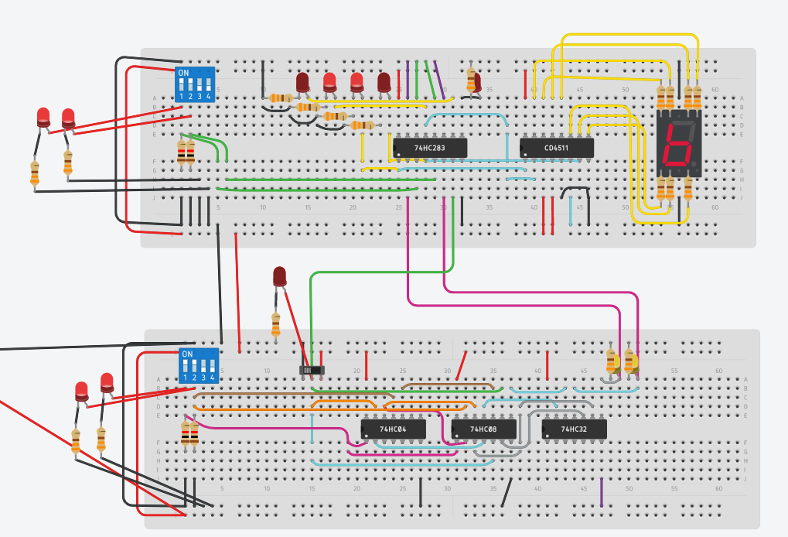

* Nối D2 của CD4511 với GND: LED hiển thị là 2

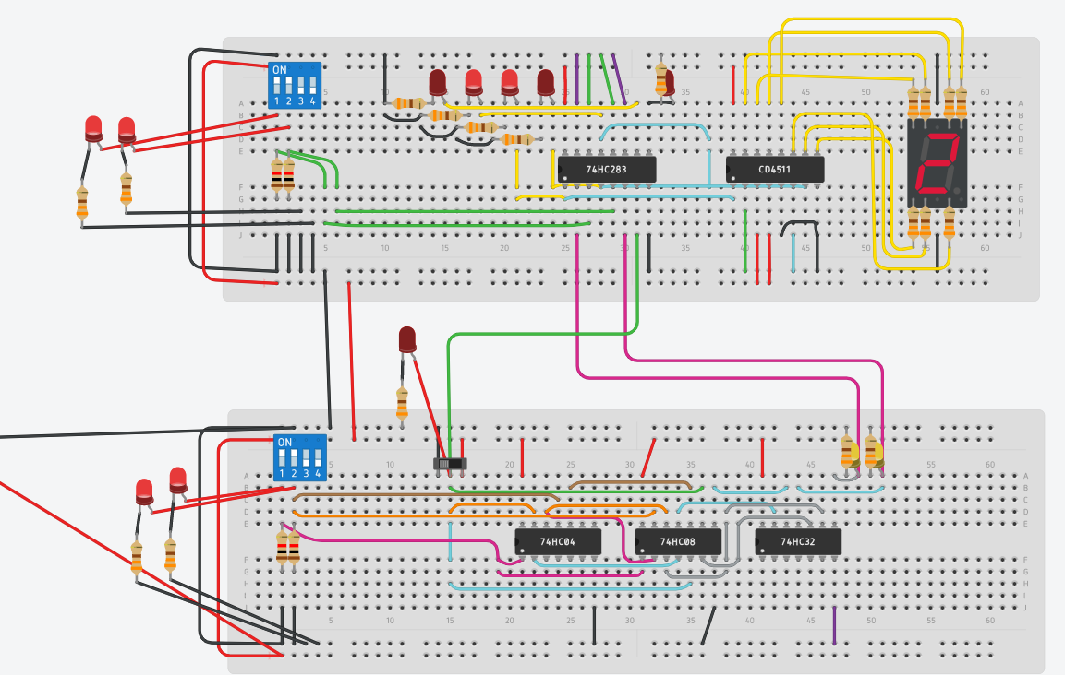

* Giải thích : Khi A1=1,A0 = 1,B1=1,B0 = 1 thì
  + Khi chưa nối đất:

A1A0 + B1B0 = 11 + 11 = 𝐒𝟐𝐒𝟏𝐒𝟎 = 110 (theo cơ số 2) = 6 ( theo cơ số 10)

* + Khi nối đất: khi đó bỏ bit nhớ S2

A1A0 + B1B0 = 11 + 11 =𝐒𝟏𝐒𝟎= 10 (cơ số 2) = 2 ( cơ số 10)

1. Sơ đồ nguyên lý và vẽ mạch

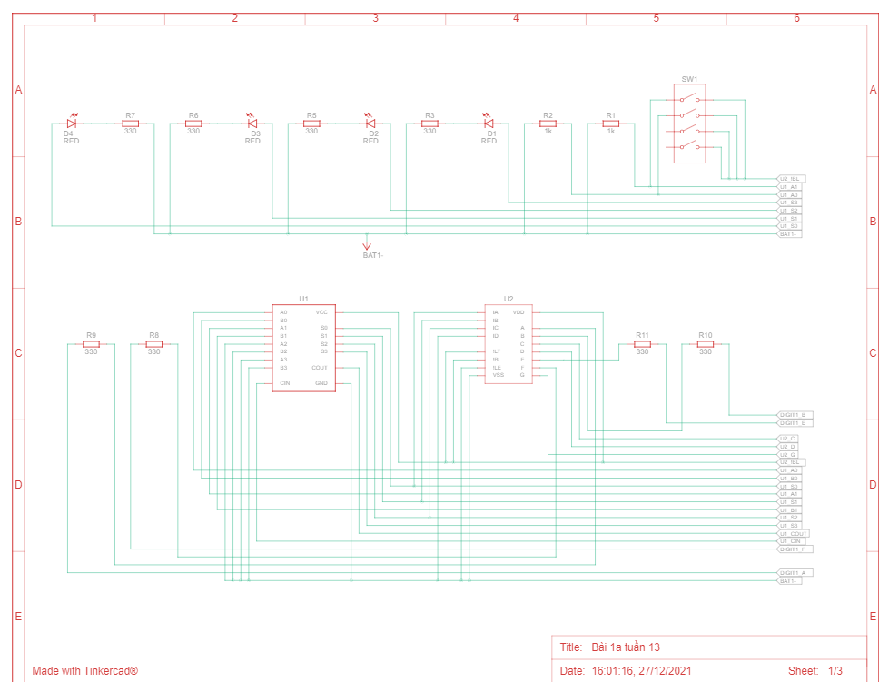

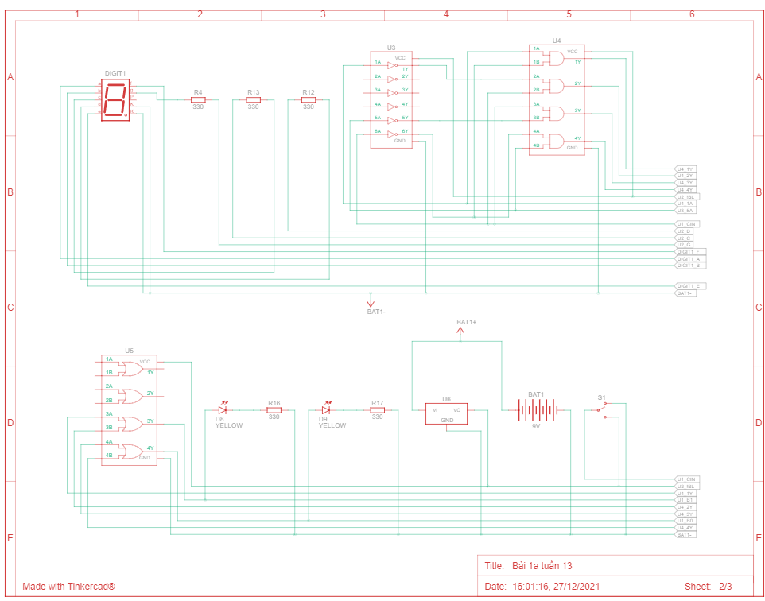

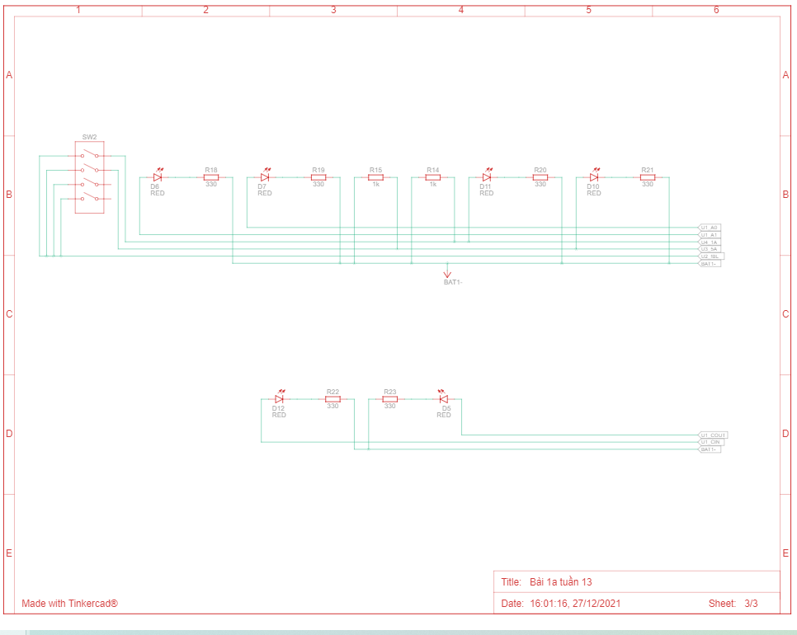

* Lắp mạch

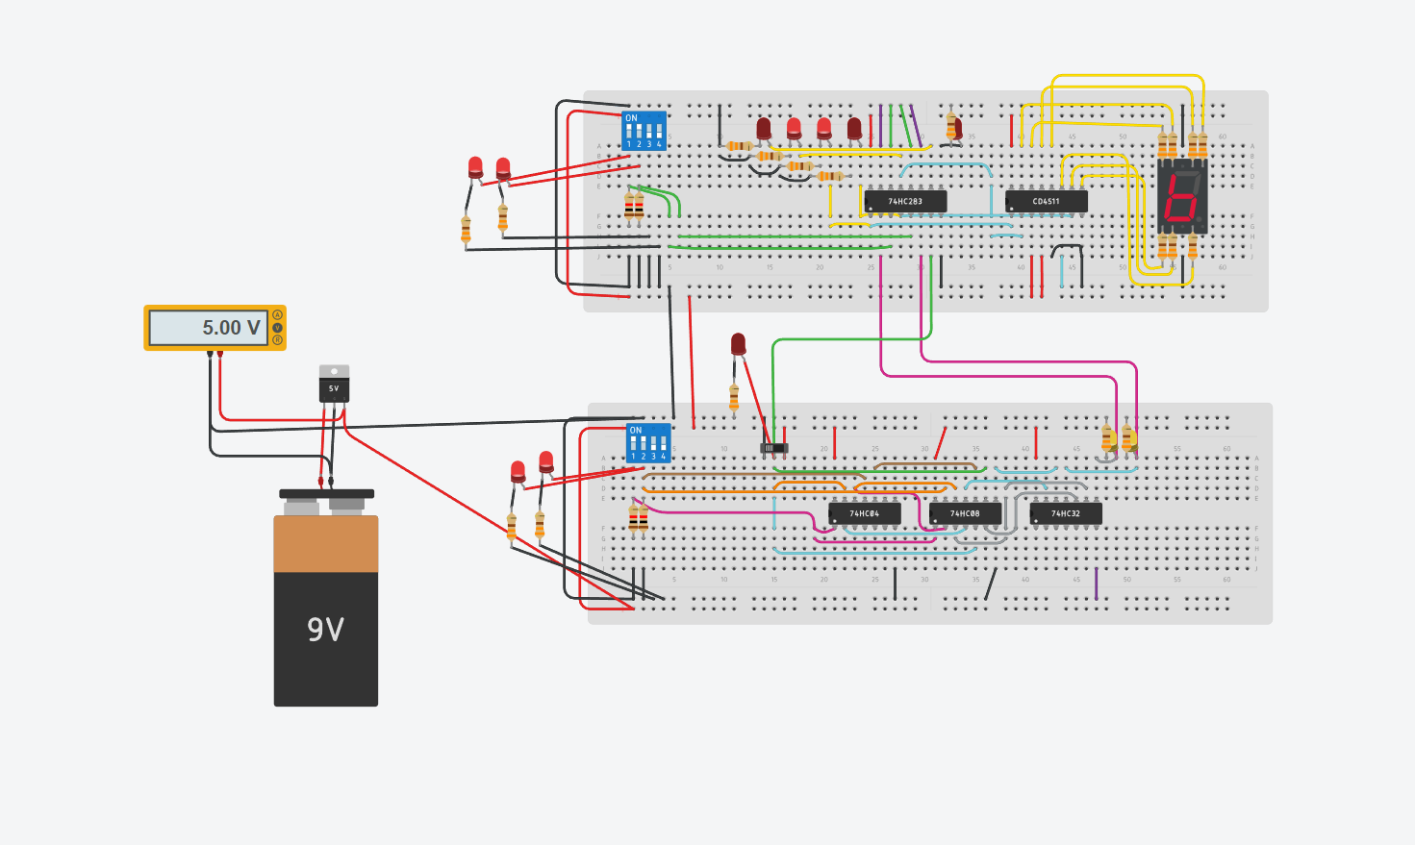

1. **Mạch ALU thực hiện phép trừ**

Link mạch: https://www.tinkercad.com/things/2EATdC63IQ3-super-snicket-jarv/editel?sharecode=xTanOy4EC49Ypj4ZyhJztSd8YZ2s1gzweWLn1YR5JZ4

1. **Trả lời câu hỏi**

* Khi chưa nối: LED hiển thị là 1
* Khi A1 = 1,A0 = 0 , B1=0,B0=1 thì

A1A0 – B1B0 = 10 – 01 = **𝐒𝟏𝐒0**= 01(theo cơ số 2) = 1 ( cơ số 10)

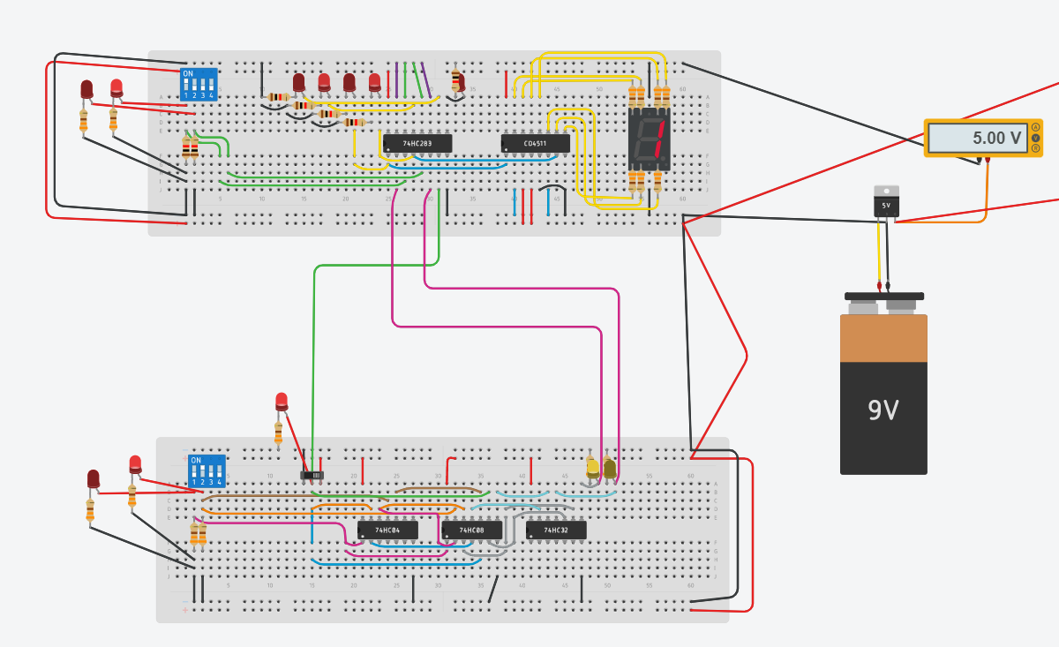

* Khi nối D2 của CD4511 với S2: LED hiển thị là 5
* Khi A1 = 1,A0 = 0 , B1=0,B0=1 thì

A1A0 – B1B0 = 10 – 01 = S2S1S0 = 101(cơ số 2) =5 ( cơ số 10)

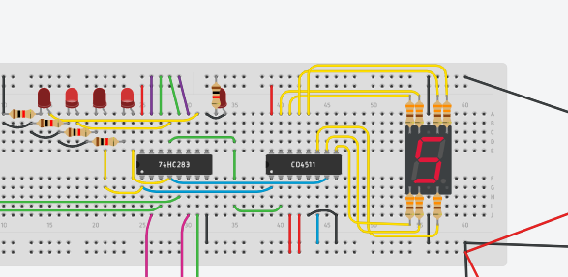

1. Sơ đồ nguyên lý và vẽ mạch

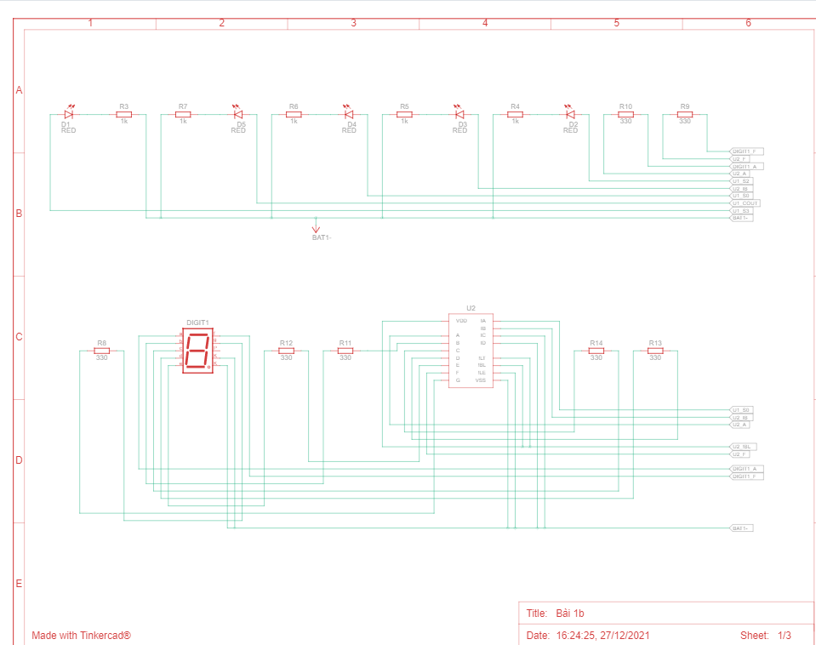

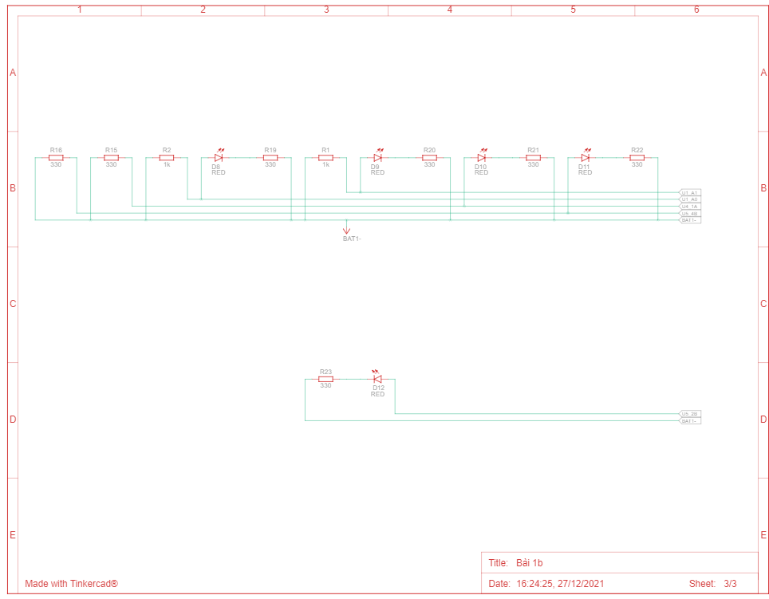

* Mạch

